«ПАМЯТНИКИ ВОЕННОЙ ИСТОРИИ СОЧИ»

Обелиск памяти землякам-односельчанам в селе Прогресс г.Сочи

Обелиск памяти землякам-односельчанам в селе Прогресс, установленный в 1995г. к 50-летию Победы, посвящен жителям села - участникам Великой Отечественной войны, не вернувшимся с фронта.
За победу в Великой Отечественной войне народ заплатил огромную цену. Из 283 фронтовиков нашего села 100 не вернулись с полей сражений.
В дни торжеств учащиеся МОБУ СОШ №57 в память об односельчанах, ковавших победу в годы Великой Отечественной войны, возлагают корзину цветов от благодарных потомков.
Силами педагогического коллектива, учащихся, родителей регулярно осуществляется благоустройство территории памятника.
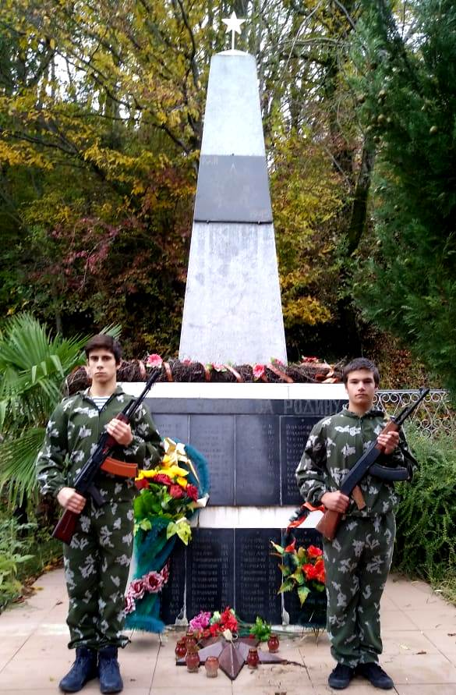

Паспорта памятника

Обелиск памяти землякам-односельчанам, не вернувшимся с фронта.

Художниками-скульпторами выступили директор школы А.С. Можейко и сельское самоуправление.
Памятный обелиск представляет собой мраморную стелу, на которой увековечены имена погибших в годы войны земляков.

Время создания объекта: 1995 г. - к 50-летию Победы.

Адрес: Город Сочи, Хостинский район, с. Прогресс, ул. Юбилейная.

Координаты GPS:: 43.592087,39.829013

Паспорт памятника составил:
Васильева Лилия, 8 класс МОБУ СОШ № 57,
педагог А.С. Можейко.

Источник информации: школьный музей истории СОШ № 57 и села Прогресс.

Наш обелиск присутствует на карте официального сайта администрации
г. Сочи «Интерактивная карта памятников военной истории».

